Тема«Улуг,бичии»деп сѳстер . Ойнаарактар дугайында чугаалаар.
Ѳѳредилгениң кол адыры | Тыва дылга чугаазын сайзырадыры
Ѳѳредилгениң ѳске адырлары-биле харылзаазы | «Билигни шиңгээдирин сайзырадыры»
Эртирер хевири | Кичээл-билиндириг.Оюн хевири
Кол сорулгазы | Уругларга улуг-бичии деп чуулдерни билиндирери
Ѳѳредиглиг ажыл-чорудулгазы | Уругларны ойнаарактын улуг,бичезин ылгап билиринге база оларны шын адап ѳѳредир
Сайзырадылгалыг ажыл-чорудулгазы | Уругларны улуг,бичии деп сѳстер-биле холбаалыг сѳстерге кичээнгейлиг болурун сайзырадыр
Кижизидилгелиг ажыл-чорудулгазы | Уругларны ойнаарынга камныг,хумагалыг,эштери-биле улежип ойнаарынга кижизидер
Методтар болгаш аргалар | Сѳс-биле ажыл ,оюн хевирлери,кѳргузуг материалдар ойнаарактар
Словарьлыг ажыл | Улуг,бичии
Белеткел ажыл | Уругларнын ынак ойнаарактарын белеткеп алыры
Кичээлге херек материалдар | Янзы-буру ойнаарактар

Кичээлдин чорудуу:
1.Организастыг кезээ:
Башкы:Экии уруглар!(Уруглар башкы-биле мендилежир)
Алдын-хунум,
ак-кѳк дээрим,
ие черим,
Эжим ѳѳрум,
Башкыларым
Амыр-ла ,амыр!
2.Кол кезээ:
Башкы:Уруглар,мээң холумда чуу –дур?(Башкы холунга улуг бѳмбукту тудуп алгаш кѳргузер).
Уруглар:Бѳмбук
Башкы:Улуг-дур бе.бичии-дир бе?
-А бо бѳмбук кандыг-дыр?
Уруглар:Улуг.
Башкы:А бо бѳмбук бичии.
Оюн «Улуг,биче ойнаарактарны аңгыла»
Башкы:Стол кырында чыдар ойнаарактарны улуг,бичии кылдыр аңылап салыр силер.(Уруглар ойнаарактарны аңгылап салырлар).
Словарьлыг ажыл:Улуг,бичии деп сѳстерни тода адаар.
Сула шимчээшкин.
Башкым-биле кылаштаал,
Бажывысты доңгайтыыл
Холдарывыс часкап,
Кончуг дурген кѳдурээл.
Уругларның ажылы:ханага чурук майыктарын чыпшырар.
Башкы:Ханада чуруктарда улуг ойнаарактың чанынга улуг ойнаарак чуруун чыпшырар,бичии ойнаарак чуруунуң чанынга бичии ойнаарак чуруун чыпшырар салыр силер.(Уруглар чуруктарны чыпшырып тургаш улуг,бичии деп чугаалаар).
3.Туңнел кезээ:
-Бѳгун чуну билип алдывыс?
-Улуг ойнаарактарны адаптыңарам?
-Бичии ойнаарактарны адаптыңарам?
-Эр хейлер
Башкы улуг-биче ойнаарактар аттарын уругларга катаптадыр
Улуг ойнаарактар
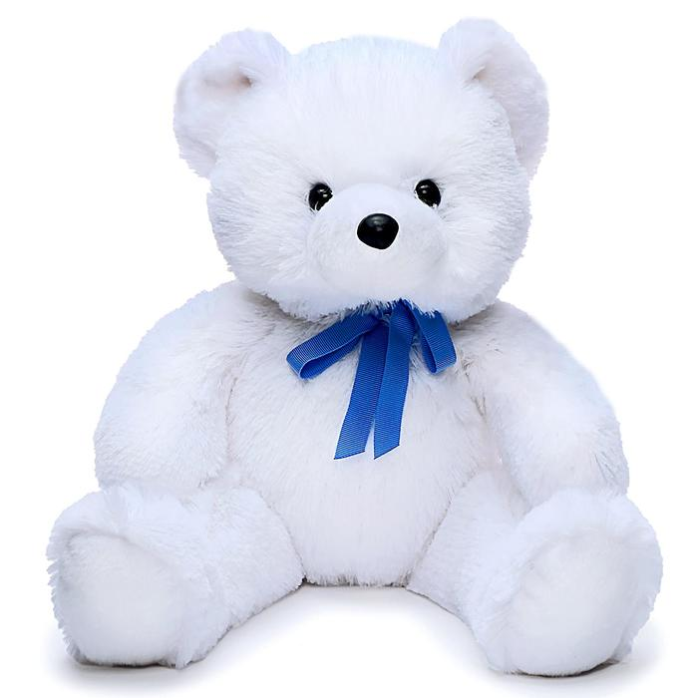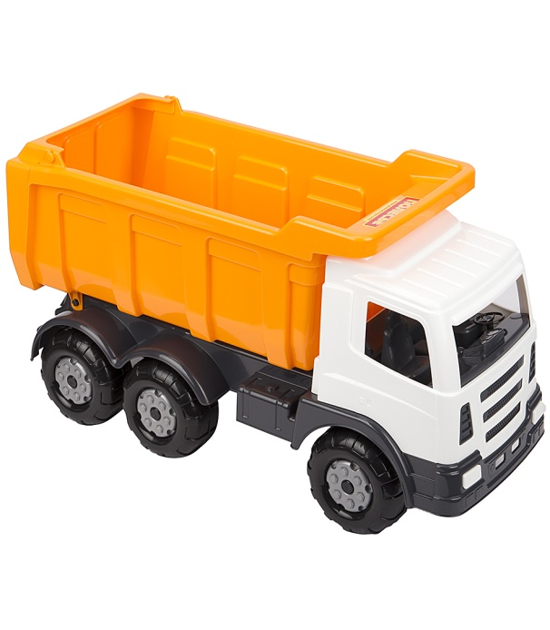
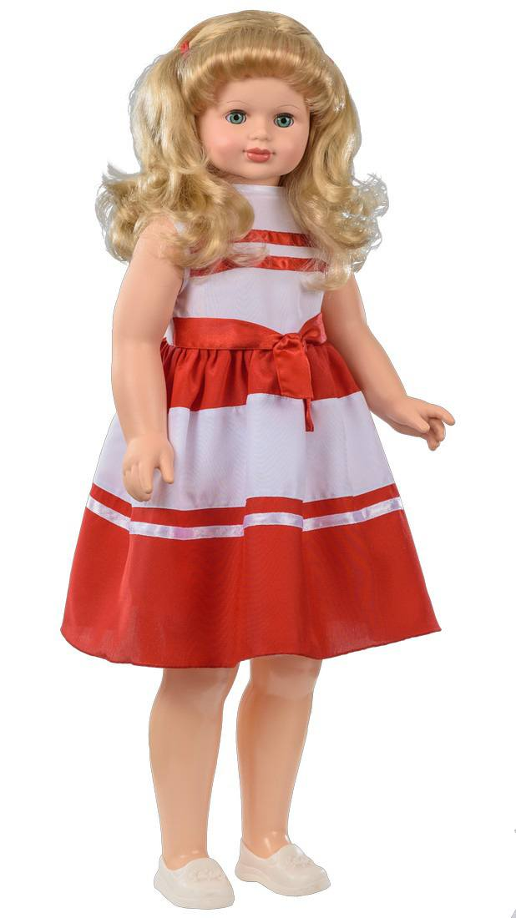

Бичии ойнаарактар
